**DOKUMEN KEBIJAKAN PENGORGANISASIAN KOLEKSI**

**PERPUSTAKAAN DIGITAL M.ZEIN**



**SMK LABOR BINAAN FKIP UNRI PEKANBARU**

**Jl. THAMRIN NO.97**

**DAFTAR ISI**

**DAFTAR ISI i**

**KATA PENGANTAR ii**

**BAB I PENDAHULUAN 1**

1. Latar Belakang 1
2. Visi dan Misi Sekolah 1
3. Visi dan Misi Perpustakaan 2
4. Tujuan kebijakan 3
5. Landasan Hukum 3
6. Tujuan Kebijakan 3
7. Pengoorganisasian koleksi 3

**BAB II PEDOMAN PENGOORGANISASIAN PERPUSTAKAAN** 4

1. Inventaris 4
2. Klasifikasi 5
3. Katalog 6
4. Opac 11

**BAB III SOP PENGOORGANISASIAN KOLEKSI 13**

1. Alur Kegiatan Penggorganisasian 14
2. SOP Pengolahan Perpustakaan 14

**BAB IV EVALUASI DAN MONITORING** 15

1. Evaluasi 15
2. Monitoring 15

**BAB V PENUTUP** 16

**KATA PENGANTAR**

Pedoman Kebijakan Pengorganisasian Koleksi ini disusun sebagai acuan perpustakaan digital M.Zein melaksanakan Mekanisme kerja. Selain itu tujuan agar teknis pengelolaan perpustakaan oleh pustakawan dan staf perpustakaan memiliki keselarasan dalam pelaksanaan tugas dan pekerjaan dibidang perpustakaan.

Pedoman ini memerlukan penyempurnaan secara proaktif untuk memberikan saran perbaikan. Oleh karenanya, saran dan kritik yang membangun sangat kami harapkan.

Ucapan terimakasih kami sampaikan kepada seluruh pihak yang telah membantu penyusunan pedoman ini

Pekanbaru, Juli 2024

Kepala Perpustakaan

Dinda Fatmayola, S.IP

**BAB 1**

**PENDAHULUAN**

1. **Latar Belakang**

Kebijakan Pengorganisasian Koleksi Perpustakaan hadir sebagai pedoman yang mengatur dan mengelola koleksi perpustakaan secara efektif dan efisien. Dokumen ini merupakan hasil dari analisis mendalam terhadap kebutuhan dan kondisi perpustakaan, serta mengacu pada standar dan pedoman pengelolaan perpustakaan yang berlaku. Tujuan utama dari kebijakan ini adalah untuk meningkatkan ketersediaan koleksi bagi para pengguna, baik secara fisik maupun digital. Hal ini dicapai dengan menetapkan prosedur yang jelas dan mudah dipahami dalam mengelola koleksi. Selain itu, kebijakan ini juga menitikberatkan pada upaya menjaga kelestarian dan keamanan koleksi. Dengan menetapkan standar yang ketat, koleksi perpustakaan dapat terhindar dari kerusakan dan tetap terawat dengan baik, sehingga dapat dinikmati oleh generasi mendatang. Kebijakan ini juga memperhatikan kebutuhan pengguna yang beragam, baik dari segi jenis koleksi, format, maupun media.

Dengan demikian, perpustakaan dapat menyediakan koleksi yang relevan dan sesuai dengan kebutuhan para penggunanya. Perpustakaan senantiasa berupaya untuk memperbarui dan mengembangkan koleksi dengan referensi dan sumber informasi yang terkini, sehingga dapat memberikan informasi yang akurat dan bermanfaat bagi para pengguna. Dengan adanya kebijakan ini, diharapkan dapat meningkatkan kualitas layanan perpustakaan dan memenuhi kebutuhan informasi para pengguna, sehingga perpustakaan dapat berperan aktif dalam mendukung proses pembelajaran, penelitian, dan pengembangan masyarakat.

1. **Visi Dan Misi Sekolah**
2. **Visi :**

Menjadikan SMK Labor sebagai lembaga pendidikan kejuruan percontohan yang berprestasi, berstandar profesi, berkarakter religius, berwawasan lingkungan, berbudaya melayu dan berbasis teknologi informasi di era Global.

1. **Misi :**
2. Membentuk sumberdaya manusia unggul, produktif, inovatif dan profesional;
3. Menjalankan Manajemen mutu terpadu dan memberikan pelayanan prima kepada siswa dan masyarakat.
4. Melaksanakan proses pemelajaran tuntas yang bersinergi dengan kebutuhan dan perkembangan teknologi serta informasi di dunia usaha dan industri;
5. Menempatkan guru model dalam proses pemelajaran tuntas.
6. **Visi Dan Misi Perpustakaan**

**Visi :**

Terwujudnya perpustakaan Sekolah sebagai jantung literasi agar tercipta lingkungan Sekolah dan Masyarakat Sekolah yang literat

**Misi :**

1. Menciptakan Minat baca dan budaya gemar membaca di lingkungan Sekolah
2. Mengembangkan Perpustakaan digital yang inovatif dan kreatif untuk kenyamanan dan kemudahan akses informasi global
3. Mengadakan bimbingan/penyuluhan literasi secara berkelanjutan bagi pendidik, tenaga kependidikan dan peserta didik.
4. **Landasan Hukum**

Landasan Dalam Menyusun Pedoman Pengoorganisasian Koleksi Bahan PustakaPerpustakaan Nasional RI adalah:

1. Undang - undang Nomor 43 Tahun 2008 Tentang Perpustakaan.
2. Undang - undang Nomor 20 Tahun 2003 Tentang Sistem Pendidikan Nasional
3. Peraturan Pemerintah Republik Indonesia Nomor 24 Tahun 2014 TentangPelaksanaan Undang - undang Nomor 43 Tahun 2007 Tentang Perpustakaan.
4. Peraturan Daerah Provinsi Kalimantan Timur Nomor 7 Tahun 2015 PenyelenggaraanPerpustakaan.
5. Peraturan Kepala Perpustakaan Nasional Republik Indonesia Nomor 12 Tahun 2017Tentang Standar Nasional Perpustakaan Sekolah Menengah Atas.
6. **Tujuan Kebijakan**

Pedoman Kebijakan Pengorganisasian koleksi perpustakaan ini dibuat dengan tujuan:

1. Meningkatkan aksesibilitas dan ketersediaan koleksi: Kebijakan ini bertujuan untuk memastikan bahwa koleksi perpustakaan dapat diakses dengan mudah dan cepat oleh para pengguna, baik secara fisik maupun digital.
2. Menjamin kelestarian dan keamanan koleksi: Kebijakan ini menetapkan standar dan prosedur yang jelas untuk menjaga koleksi perpustakaan agar tetap terawat, aman, dan terhindar dari kerusakan
3. Mempermudah proses pengelolaan koleksi: Kebijakan ini memperjelas alur kerja dalam mengelola koleksi
4. Menyesuaikan koleksi dengan kebutuhan pengguna
5. Mendorong pengembangan koleksi yang relevan dan terkini
6. **Pengorganisasian Koleksi Perpustakaan**

Kegiatan Organisasi Koleksi atau yang biasa disebut juga sebagai kegiatan klasifikasi adalah kegiatan pengelompokan bahan pustaka berdasakan tingkat persamaan dan memilahnya berdasarkan perbedaan. Perpustakaan dalam mengoorganisasikan koleksinya daoat menerapkan dua kategori yaitu, :

1. Pengelompokan bahan pustaka berdasarkan isi dokumen
2. Klasifikasi artificial berdasar pada sifat-sifat dokumen tersebut, seperti warna kulit buku, tinggi buku dan sebagainya.

Kegiatan katalogisasi di perpustakaan dibagi menjadi dua yaitu katalogisasi subjek dan katalogisasi deskriptif. Kegiatan katalogisasi subjek merupakan klasifikasi fundamental dimana koleksi dianalisis dan kemudian dikelompokkan berdasarkan isinya, sedangkan katalogisasi deskriptif adalah kegiatan mendeskripsikan ciri fisik dokumen yang merupakan wakil dokumen terhadap semua koleksi yang dimiliki oleh perpustakaan

**BAB II**

**PEDOMAN PENGORGANISASIAN KOLEKSI PERPUSTAKAAN**

Pengorganisasian koleksi merupakan keseluruhan kegiatan pengolahan bahan perpustakaan meliputi inventarisasi buku, katalogisasi, dan klasifikasi. Inventarisasi berupa pembuatan daftar koleksi berupa identitas buku, pemberian nomor inventaris buku dan informasi mengenai tanggal ketika melakukan pencatatan, nama penulis/pengarang buku, judul buku, tahun terbit, dan asal atau sumber buku. Sedangkan katalogisasi adalah pembuatan katalog yang merupakan bahan perpustakaan yang berperan penting dalam penyelenggaraan perpustakaan. Informasi yang ada dalam katalog akan memberikan petunjuk kepada setiap pengunjung atau pemustaka tentang deskripsi bahan perpustakaan yang ada di perpustakaan. Klasifikasi adalah pengelompokan bahan perpustakaan berdasarkan subjek isi buku.

1. **Inventarisasi**

Inventarisasi merupakan kegiatan mencatat koleksi bahan perpustakaan sebagai bukti bahwa koleksi menjadi milik perpustakaan yang bersangkutan. Untuk pelaksanaan kegiatan itu digunakan beberapa perlengkapan, yaitu buku inventaris, stempel inventaris dan stempel kepemilikan perpustakaan. Sebelum kita mengerjakan inventaris terlebih dahulu buku diberi beberapa stempel pada halaman judul buku halaman rahasia serta pada halaman terakhir buku. Penempatan stempel-stempel tersebut sebaiknya dilakukan secara konsisten.

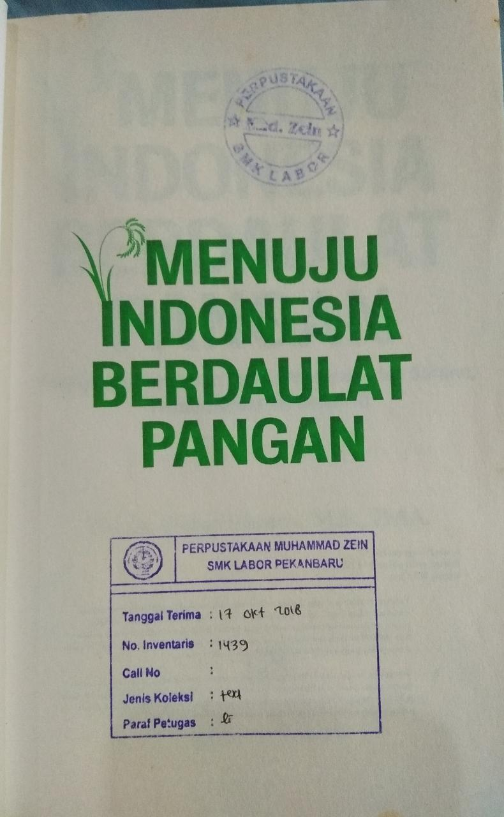

Stempel Inventaris

Stempel Kepemilikan Perpustakaan

Sebelum disajikan, semua bahan perpustakaan yang dimiliki oleh perpustakaan dicatat atau diinventaris terlebih dahulu pada buku inventaris. Pastikan bahwa buku yang akan diinventaris sudah melalui proses administrasi penerimaan barang. Inventarisasi dapat dipisahkan menurut jenis bahan perpustakaan. Ada inventarisasi buku, majalah, CD, film mikro dan lain-lainnya. Begitu juga dapat dipisahkan antara inventarisasi buku paket dengan bahan perpustakaan yang lain.

Kegunaan dari buku induk inventarisasi :

1. Untuk mengetahui jumlah koleksi yang dimiliki perpustakaan
2. Mengetahui jumlah judul dan eksemplar
3. Jumlah judul eksemplar yang berbahasa Indonesia dan bahasa asing
4. Untuk mengetahui asal bahan pustaka baik dari pembelian, hadiah, tukar menukar dan lain-lain.
5. **Klasifikasi**

Klasifikasi adalah pengelompokan suatu objek berdasarkan tingkat persamaannya. Dengan demikian, klasifikasi merupakan kegiatan pemisahan benda-benda atau objek berdasarkan tingkat perbedaannya. Fungsi klasifikasi ini adalah untuk mempermudahkan kita dalam penelusuran terhadap benda-benda yang ingin kita peroleh secara cepat dan tepat. Jadi Klasifikasi merupakan pengelompokkan bahan-bahan pustaka berdasarkan ciri-ciri yang sama mulai dari subjek, bentuk, warna agar memudahkan pemustaka dalam pencarian dan penempatan kembali bahan pustaka.

Dengan adanya klasifikasi perpustakaan, bahan pustaka akan tersusun secara sistematis sehingga memudahkan pemustaka dan pustakawan untuk menemukan dan menempatkannya kembali. teratur, sehingga akan menyulitkan dalam pencarian dan penempatannya kembali.

Dengan adanya klasifikasi maka koleksi pustaka yang awalnya terkesan “berantakan” akan tertata secara sistematis sehingga semua bahan pustaka dapat ditemukan dengan mudah. Tidak menjadi masalah apapun bentuk media katalog yang digunakan, apakah dengan komputer atau manual.

* **Manfaat klasifikasi**

1. Pustakawan serta pembaca dapat menyurvei koleksi buku-buku yang dimilikinya.
2. Melalui studi dari sistem klasifikasi tertentu, ia akan menemukan cara berfikir secara teratur dan sistematis.
3. Mudah membuat bibliografi
4. Mengorganisasikan bahan pustaka dengan sistem tertentu sehingga memudahkan temu kembali dokumen yang dibutuhkan.
5. Penyusunan mekanis (apabila ada koleksi bahan pustaka baru mudah disisipkan diantara koleksi yang sudah ada. Jika ada penarikan koleksi bahan pustaka karena ada peminjam maka tidak akan mengganggu susunan koleksi bahan pustaka dijajaran).
6. Pengorganisasian koleksi perpustakaan berpedoman standar Internasional Dewey Decimal Classification (DDC)

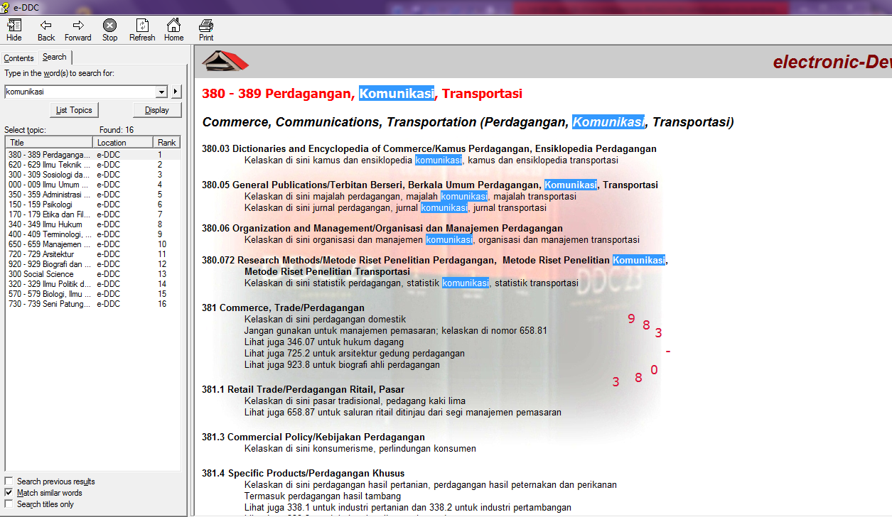

1. **Katalogisasi**

Katalogisasi yaitu proses pengolahan data-data bibliografis yang terdapat dalam bahan-bahan perpustakaan untuk menjadi katalog. Tujuan utama diadakannya katalog perpustakaan adalah untuk memudahkan pemustaka mendapatkan bahan pustaka yang diinginkan.

Deskripsi katalog mencakup

1. Daerah judul/pernyataan kepengarangan
2. Daerah edisi
3. Daerah impresum
4. Daerah kolasi
5. Daerah keterangan seri
6. Daerah catatan

Fungsi katalog perpustakaan adalah

* Sebagai inventaris koleksi yang ada di perpustakaan.
* Memberikan kemudahan kepada pemakai perpustakaan yang hanya mengetahui pengarang, judul, atau subjeknya saja untuk menemukan bahan pustaka.
* Memberikan deskripsi singkat kandungan bahan pustaka terutama buku.
* Sebagai alat bantu untuk mencari lokasi bahan pustaka yang disusun dalam rak.

1. Jenis Katalog

Katalog memiliki dua jenis, yaitu:

* Katalog Kartu
* Katalog Digital (SLIMS)

1. Macam-Macam Katalog

* Katalogisasi deskriptif adalah kegiatan merekam dan mengidentifikasi data bibliografi, yakni data mengenai pengarang/creator, judul, tempat terbit, penerbit,tahun terbit, edisi dari data buku dan bahan Pustaka lainnya.
* Katalogisasi subjek adalah proses menetukan tajuk subjek dan nomor klasifikasi. Kegiatan ini lebih dikenal dengan sebutan klasifikasi.

Tahap-tahap Koleksi

Mengenali bagian-bagian buku

1. Kulit Buku (sampul)

* Judul
* Pengarang
* Edisi
* Penerbitan

1. Punggung Buku

* Judul
* Pengarang

1. Halaman Judul

* Judul (judul pokok, anak judul, judul parallel, judul alternatif)
* Nama Pengarang (Perorangan, Lembaga, penyunting/editor, Penyadur, penerjemah)
* Edisi
* Penerbitan

1. Halaman Balik Halaman Judul
2. Kata Pengantar
3. Daftar isi
4. Pendahuluan
5. Naskah (teks)
6. Bibliografi
7. Indeks
8. **Katalogisasi oleh SLIMS**

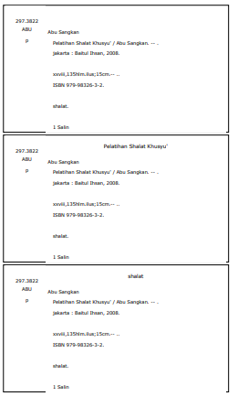Katalog merupakan suatu daftar yang berisi keterangan yang lengkap dari suatu buku koleksi, dokumen, atau bahan pustaka lainnya. Jadi katalog tidak hanya buku-buku saja, tetapi seluruh bahan pustaka yang dimiliki oleh sebuah perpustakaan, baik bahan pustaka yang berupa buku, maupun bahan pustaka yang bukan berupa buku, seperti surat kabar, majalah, laporan, brosur, laporan dan kliping.

|  |  |  |
| --- | --- | --- |
| **No** | **Jenis** | **Deskripsi** |
| 1 | Koleksi Berdasarkan Media | 1. *Koleksi Tercetak*   Merupakan koleksi berupa buku, majalah, kamus, ensiklopedia tercetak yang disusun di rak secara sistematis. Penyusunan koleksi buku berdasarkan system klasifikasi DDC sebagai berikut:   |  |  |  |  | | --- | --- | --- | --- | | 000 | Karya Umum | 500 | Ilmu Murni | | 100 | Filsafat | 600 | Ilmu Terapan | | 200 | Agama | 700 | Kesenian dan olahraga | | 300 | Ilmu Sosial | 800 | Kesustraan | | 400 | Bahasa | 900 | Sejarah dan biografi |  1. *Koleksi Digital*   Merupakan koleksi CD suplemen dari buku teks, CD konten local, dan koleksi digital |
| 2 | Koleksi Berdasarkan Penggunaan | 1. *Koleksi Referensi*   Terdiri dari Kamus, Ensiklopedia, Hand book, Buku pintar, atlas, buku manual, buku UU, peta,globe, buku statistik, kitab suci, biografi, dan direktori. SOP layanan referensi. Koleksi tidak dapat dibawa pulang ( hanya digunakan di tempat).   1. *Koleksi Sirkulasi*   Berada di ruangan sirkulasi. Koleksi sirkulasi dapat di pinjam oleh anggota menggunakan kartu anggota perpustakaan   1. *Koleksi Serial*   Merupakan koleksi yang dilanggan perpustakaan. Terdiri dari majalah, tabloid, surat kabar dan jurnal   1. *Koleksi Deposit*   Merupakan hasil karya tulis, SMK Labor Pekanbaru, Koleksi ini tidak dapat dibawa pulang ( hanya digunakan di tempat )   1. *Koleksi Kartografi*   Koleksi berupa peta, atlas, globe   1. *Koleksi APE*   Koleksi berupa alat permainan edukasi yang dapat digunakan pemustaka di perpustakaan. |

1. Koleksi serial adalah koleksi terbitan berkala yang dilanggan oleh Perpustakaan digitaL M.Zein SMK Labor Pekanbaru seperti, Majalah, tabloid, surat kabar dan jurnal baik tercetak maupun online.

Berikut SOP pengolahan koleksi serial:

* Cek kondisi fisik koleksi yang di peroleh.
* Memberikan identitas koleksi berupa cap/stempel pada tempat dan halaman yang sudah ditentukan.
* Input data koleksi ke dalam database slims
* Cetak label barcode sesuai ketentuan perpustakaan.
* Menempel label barcode
* Menata koleksi yang telah diolah pada rak yang sesuai nomer klasifikasi

Cek kondisi fisik koleksi

Memberikan identitas koleksi berupa cap/stempel

Input data koleksi ke dalam database slims

Cetak label barcode dan menempel label barcode

Menata koleksi ke rak

1. Pengolahan Koleksi Kartografi

Koleksi kartografi merupakan karya yang mencakup seluruh atau sebagaian bumi atau ruang angkasa. Bahan kartografi dapat berbentuk dua atau tiga dimensi, peta ruang angkasa, atlas, bola dunia/globe dan foto udara.

Berikut SOP pengolahan koleksi kartografi

* Cek kondisi fisik koleksi
* Memberikan identitas berupa cap atau stempel
* Menentukan tajuk subjek dan nomor klasifikasi
* Input data koleksi ke dalam database slims
* Cetak label barcode sesuai ketentuan perpustakaan.
* Menempel label barcode
* Menata koleksi pada rak

1. Pengolahan Koleksi Elektronik (E-Book)

Ebook adalah terbitan buku yang tersedia dalam bentuk digital, terdiri dari teks, gambar atau keduanya, yang bisa dibaca di layar komputer atau layar datar atau perangkat elektronik lainnya. Koleksi digital berupa file buku elektronik :

Berikut SOP Pengolahan koleksi Elektronik

* Cek data E-Books Yang di peroleh
* Invetarisasikan koleksi E-Books keaplikasi
* Upload koleksi E-Book ke SLIMS

**D. OPAC (Open Public Acces Catalog**

Katalog Opac banyak memiliki keuntungan, di antaranya

1. Penelusuran informasi dapat dilakukan dengan cepat dan tepat
2. Penelusuran dapat dilakukan secara bersama-sama tanpa saling menunggu
3. Penelusuran dapat dilakukan dengan menggunakan berbagai pendekatan sekaligus, misalnya melalui judul, subjek, tahun terbit, penerbit, dan sebagainya
4. Rekaman bibliografis yang dimasukkan ke dalam entri katalog tidak terbatas
5. Penelusuran dapat dilakukan dari beberapa tempat tanpa harus mengunjungi perpustakaan, yaitu dengan mengunjungi perpustakaan.

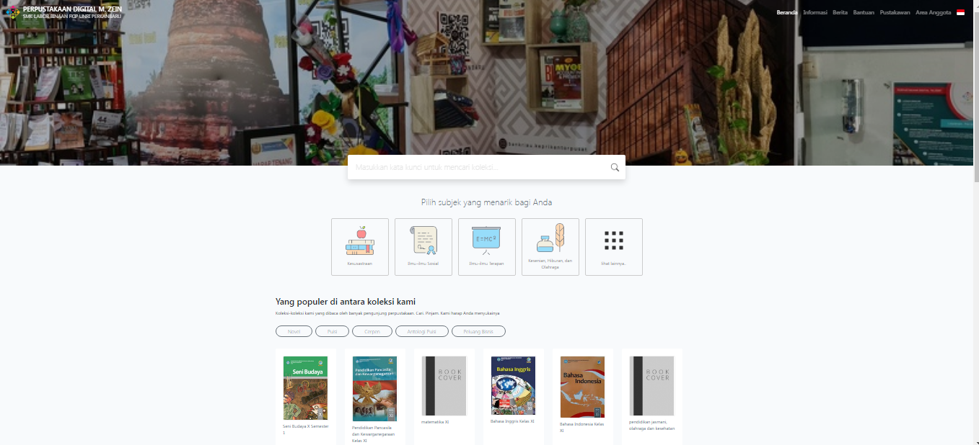

1. **Sistem Temu Kembali Informasi**

Unsur utama pada setiap sarana temu kembali, baik yang susunannya menurutabjad istilah maupun yang menurut kelas. Tujuan pengendalianpada bahasa indeks adalah sebagai berikut :

1. Ketaatan dalam pembuatan deskriptif indeks
2. Kecocokan kosa kosakata antara yang membuat deskripsi indeks dan pengguna yang menelusur sarana temu kembali
3. Kemungkinan untuk mengadakan penelusuran generik dengan meluaskan atau menyempitkan penelusuran sesuai keperluan pengguna masing masing.

**BAB III**

**STANDARISASI OPERASIONAL PENGORGANISASIAN KOLEKSI**

1. **Alur Kegiatan Pengoorganisasian Koleksi**

Pemeriksaan Koleksi yang baru datang

Penghitungan koleksi dan Pencatatan ke buku induk/ Buku induk digital

Pencatatan Katalog dibuku induk

Pemberian Nomor Klasifikasi Buku melalui E-DDC

**Penginputan Aplikasi**

**Labelling**

1. **Bagan Alir/ Flowchart SOP Pengolahan Bahan Pustaka**

|  |  |  |  |  |
| --- | --- | --- | --- | --- |
| **No** | **Uraian** | **Pelaksana** | | **Waktu** |
| **Mulai** | | **Bag. Teknis** | **Bag.layanan** |  |
| 1 | Memberikan Identitas berupa stempel perpustakaan pada halaman depan, halaman rahasia, dan halaman belakang |  |  | 1 Menit/buku |
| 2 | Mengecek judul buku pada database sistem otomasi perpustakaan |  |  | 5 Menit/buku |
| 3 | Menentukan tajuk sabjek dan nomor klasifikasi |  |  | 10 Menit/buku |
| 4 | Penginputan deskripsi bibliografi pada buku induk/buku induk digital |  |  | 5 Menit/buku |
| 5 | Penginputan koleksi kedalam database sistem terotomasi perpustakaan |  |  | 10 Menit/buku |
| 6 | Memberi Kelengkapan buku berupa label klasifikasi dan label bercode |  |  | 5 Menit/buku |
| 7 | Menata koleksi di Rak |  |  | 5 Menit/buku |

**BAB IV**

**EVALUASI DAN MONITORING**

1. **Evaluasi**

Evaluasi kinerja adalah kegiatan untuk menilai atau melihat keberhasilan dan kegagalan dalam melaksanakan kegiatan dan fungsi yang diamanahkan sebagaimana visi dan misi organisasi. Evaluasi kinerja merupakan proses Perbaikan atas kinerja masa lalu yang berguna untuk mengevaluasi dan meningkatkan produktivitas. Evaluasi kinerja menyediakan informasi mengenai kinerja dalam hubungannya terhadap tujuan dan sasaran. Evaluasi kinerja ini dilakukan satu tahun sekali. Untuk mengukur kinerja perpustakaan digital M.Zein adalah:

1. Kepuasan pemustaka dalam layanan perpustakaan
2. Kunjungan ke perpustakaan
3. Ketersediaan judul bahan perpustakaan
4. Penggunaan bahan perpustakaan di dalam perpustakaan
5. Sirkulasi
6. Ketersediaan judul bahan perpustakaan
7. Ketersediaan fasilitas
8. Ketersediaan sistem otomasi
9. **Monitoring**

Pedoman ini akan ditinjau untuk keperluan revisi karena adanya perubahan mendasar. Revisi dapat dilakukan untuk menampung adanya perubahan atau ada hal baru yang perlu ditambahkan dalam pedoman ini, maka perubahan tersebut disampaikan kepada perpustakaan digital M.Zein

**BAB V**

**PENUTUP**

Kebijakan Pengorganisasian Koleksi Perpustakaan ini diharapkan dapat menjadi pedoman dalam mengatur dan mengelola koleksi perpustakaan sekolah. Dengan menerapkan kebijakan ini, diharapkan perpustakaan sekolah dapat :

1. Meningkatkan aksesibilitas dan ketersediaan koleksi bagi para pengguna;
2. Menjamin kelestarian dan keamanan koleksi;
3. Mempermudah proses pengelolaan koleksi;
4. Menyesuaikan koleksi dengan kebutuhan pengguna yang beragam;
5. Mendorong pengembangan koleksi yang relevan dan terkini.

Evaluasi dan revisi secara berkala perlu dilakukan untuk memastikan bahwa kebijakan ini tetap relevan dan efektif dalam mendukung proses pembelajaran, pengembangan dan pengetahuan. Semoga kebijakan ini dapat bermanfaat dalam meningkatkan kualitas layanan perpustakaan dan memenuhi kebutuhan informasi para pengguna.

Pekanbaru, Juli 2024

Kepala Perpustakaan

Dinda Fatmayola, S.IP